Разработка урока по курсу « Избирательное право. Избирательный процесс. Молодой избиратель»
Тема « Реализация избирательных прав»
Цели: Обогащение знаниями и практическими навыками, необходимыми подросткам для полноценного участия в демократических процессах
повышение правовой культуры учащихся
воспитание активной гражданской позиции

Оборудование: Эмблемы, ( приложение №2)предвыборные программы кандидатов, ДМК.Ход:1.Организационный момент.Слайд№1
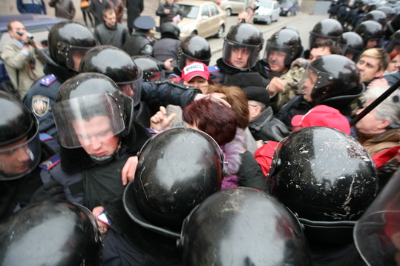
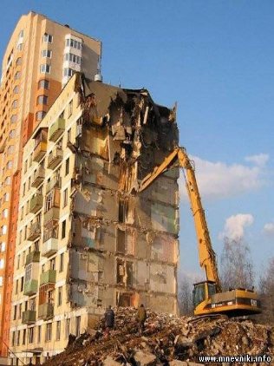
Какие права человека нарушены?

-Назовите основной закон Российской Федерации. (Конституция)
-Какие права гарантированы гражданам РФ по конституции. (Личные, экономические, гражданские, политические, социальные)
_Что включают в себя политические права ( право избирать и быть избранным) т.е активное политическое право и пассивное избирательное право.
Эти права закреплены в Конституции РФ и Федеральном законе «Об основных гарантиях избирательных прав граждан Российской Федерации»
У вас на столах находится документально- методический комплект. (Приложение № 3»)
- Статьи, каких документов приводятся в нем?
_ Давайте познакомимся с данными документами.
Ответы на вопросы:
-О каком праве идет речь? (об избирательном праве)
-С какого возраста граждане РФ имеют право принимать участие в выборах (с 18 лет)
-Кто не имеет права принимать участие в выборах? (признанные судом недееспособные, а также содержащиеся в местах лишения свободы по приговору суда)
-Назовите принципы избирательного права в РФ ( принцип добровольности)

2. Работа с тетрадями.
Тема урока ( запись в тетрадях)
Мы с вами выяснили, что граждане РФ, достигшие 18 лет обладают избирательным правом.
- А как вы думаете, где, на каком уровне они могут реализовать свое избирательное право?
- Кого могут избирать? ( Президента РФ, Членов государственной Думы Федерального собрания, Членов Законодательного Собрания Ростовской области, Главу муниципального образования « Боковский район», Представительный орган местного самоуправления, Главу сельского поселения)

3.Работа с терминами и понятиями.
-Чтобы стать гражданином с высокой правовой культурой и активно участвовать в избирательном процессе, необходимо хорошо разбираться в определенных понятиях и терминах. Я вам сейчас предлагаю формулировку термина, а вы попробуйте сформулировать название
По слайдам ( Выборы, референдум, избирательный округ, кандидат, избира тельные комиссии)

4.Для проведения выборов формируются избирательные комиссии.
Центральная избирательная комиссия
Избирательная комиссия Ростовской области
Окружные избирательные комиссии
Территориальные избирательные комиссии
Участковые избирательные комиссии
- Назовите функции участковой избирательной комиссии (знакомство избирателей со списком, уточнении списка, выдача открепительных удостоверений, организация на своем избирательном участке голосования в день выборов, подсчет голосов, подведение итогов голосования на своем участке)
- Вот этими вопросами будет заниматься сегодня наша участковая комиссия.

5.-Ребята вы все знаете, что 14 марта в нашем районе будут проходить выборы Главы района и депутатов представительного органа муниципального образования. В школах района учащиеся проводили социологический опрос среди родителей на тему « Выборы», писали эссе « Если бы я был Главой района» и мы сейчас с вами продолжим эту работу.
-В этом зале присутствуют три кандидата в депутаты. Мы вмести с их группой поддержки рассмотрим основные функции местного самоуправления.

6.( Работа с предвыборной листовкой ДМК)
-перечислите функции местного самоуправления.

7.- А теперь уважаемые кандидаты в депутаты вам предстоит вместе с помощниками выбрать приоритетные направления своей предвыборной программы, определить круг задач, которые вы способны решить в случае победы на выборах. И через несколько минут выступить со своей предвыборной программой. (приложение № 4)

8. Уважаемая группа поддержки! Вам необходимо составить синквейн в поддержку своего кандидата, используя опорные слова. (Приложение №5)

9.А вам уважаемая участковая избирательная комиссия предстоит решить ряд тестов, прежде чем вы непосредственно приступите к выполнению своих должностныхобязанностей. (Решение тестов по слайдам) задание
1. Кто является носителем суверенитета и единственным источником власти в Российской Федерации
А) органы государственной властиРФ
Б) президент РФ
В)народ РФ
2. Высшим непосредственным выражением власти народа является А)референдум и свободные выборы
Б) демонстрации и шествия
В)митинги
3. Кто не обладает избирательными правами
А) граждане, имеющие двойное гражданство
Б) граждане, находящиеся за пределами РФ
В) граждане, признанные судом недееспособными
4. Впомещение для голосования пришел гражданин, не включенный в список избирателей, которому в день голосования исполнилось 18 лет,и изъявил желание проголосовать. Каковы должны быть действия участковой избирательной комиссии
А) участковая комиссия рассматривает вопрос на своем заседании
Б)председателькомиссии отказывает ему в предоставлении возможности проголосовать
В)участковая комиссия вносит избирателя в списки и выдает избирательный бюллетень для голосования
5. Допускается ли в избирательной кабине присутствие других лиц, кроме избирателя
А)да, допускается
Б) нет, не допускаетсся
В) да, если избиратель самостоятельно не может заполнить бюллетень
10. Работа с группами.
- Слово кандидату №1 и его группе поддержки
- Кандидату № 2
- Кандидату №3

11. До голосования осталось со всем мало времени. Давай вместе подумаем каким должен быть молодой избиратель.?
Избирательная комиссия Ростовской области в листовке-обращении к молодым избирателям применяет глаголы, которые призывают к активному действию.
-Составьте предложения с этими глаголами:
Внеси вклад… Содействуй…
Помогай… Протяни руку..
Сотрудничай… Верь…
Обсуждай.. Интересуйся…
Прояви… Приумножай..

12.Вам в 21 веке жить
Ушел наш век двадцатый
Но как же будем дорожить
Мы всем, что в жизни свято.
Мы дорожим своей мечтой,
Своим путем, своей землей
И самой трудной ношей,
И песнею хорошей..
Нам в 21 веке жить
И все о чем мечтаем, С тобою можем совершить-
Мы это твердо знаем.
У нас с тобой все впереди:
И песня новая в груди,
И молодость и сила
И Родина- Россия!

13. Вы все прекрасно понимаете, что в будущем от вашей жизненной позиции зависит, каким станет наш родной край. И я искренне верю, что полученные, на сегодняшнем уроке знания, помогут вам выработать активную гражданскую позицию.
14. А теперь прошу проголосовать за понравившегося вам кандидата. Уважаемая публика! О результатах голосования будет сообщено позже.

Приложение№2
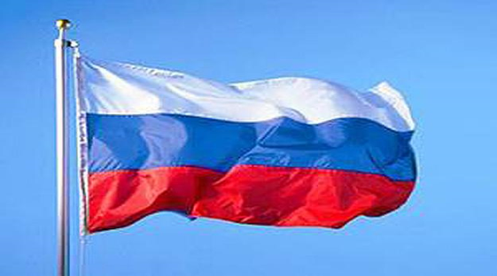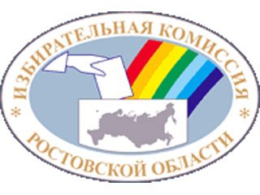
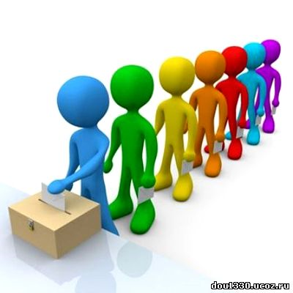

Приложение№3

Документально методический комплект по теме:
«Голосование, выборы, референдум»
Статья 32
Конституция РФ
Граждане Российской Федерации имеют право участвовать в управлении делами государства как непосредственно, так и через своих представителей.
Граждане Российской Федерации имеют право избирать и быть избранными в органы государственной власти и органы местного самоуправления, а так же участвовать в референдуме.
Не имеют право избирать и быть избранными граждане, признанные судом недееспособными, а так же содержащиеся в местах лишения свободы по приговору суда.
Статья 3
Федерального закона «Об основных гарантиях избирательных прав граждан российской Федерации»
Гражданин российской Федерации участвует в выборах на основе всеобщего равного и прямого избирательного права при тайном голосовании.
Участие гражданина российской Федерации в выборах является добровольным. Ни кто не вправе оказывать воздействия на гражданина российской Федерации с целью принудить его к участию или не участию в выборах…
Статья 4
Федерального закона «Об основных гарантиях избирательных прав граждан российской Федерации»
Гражданин Российской Федерации, достигший 18лет, в праве избирать, а по достижению возраста, установленного Конституцией Российской Федерации… и иными правовыми актами… быть избранным в органы государственной власти и в выборные органы местного самоуправления.
Вопросы к документам:
- О каком праве граждан РФ идёт речь в статьях Конституции РФ и федеральном законе «Об основных гарантиях избирательных прав граждан Российской Федерации»?
- С какого возраста граждане РФ имеют право принимать участие в выборах?
- Кто не имеет права принимать участия в выборах?
Назовите принципы избирательного права в российской Федерации

Приложение№4
Предвыборная программа кандидата в депутаты представительного органа муниципального образования №1
Боковский район - это край богатый традициями. Жители Боковского района трудолюбивые, гостеприимные, приветливые люди, я считаю, что они достойны лучшего, поэтому приоритетными направлениями моей программы являются____________________________________________________________________________________________________________________________________________________________________________________________________________________________________________________________________________________________________________________________________________________________________________________________________
Действуя в этом направлении, я предлагаю ряд решений, которые заключаются в том, чтобы_________________________________________________________________________________________________________________________________________________________________________________________________________________________________________________________________________________________________________________________________________________________________________________________________________________________________________________________________________
Я так же буду решать вопросы, связанные с ____________________________________________________________________________________________________________________________________________________________________________________________________________________________________________________________________________________________________________________________________________________________________________________________________________
Надеюсь, что в случае избрания меня депутатом наш район___________________________________________________________________________________________________________________________________________________________________________________________________________________________________________________________________

С уважением Кандидат №1

Приложение№5

Задание для группы поддержке кандидата в депутаты №1
Напишите синквей, используя опорные слова:

депутат
совет
дебаты
ответ

Задание для группы поддержке кандидата в депутаты №2
Напишите синквейн , используя опорные слова:
депутат
упорный
трактат
бесспорный

Задание для группы поддержке кандидата в депутаты №3
Напишите синквей, используя опорные слова:
депутат
нарисуй
мандат
голосуй

